国务院万亿贴息贷款新政，科学仪器再迎风口
来源： 仪器信息网
近日，国家多级部门纷纷发布的影响到科学仪器行业的大利好政策，这些政策到底是怎么回事？对我们又有什么影响呢？
1.7万亿贴息贷款
在一系列政策中，最重磅的莫过于9月7日国务院总理李克强在主持召开国务院常务会议时指出的：确定以政策贴息、专项再贷款等一系列“组合拳“，来支持制造企业对设备进行更新改造。
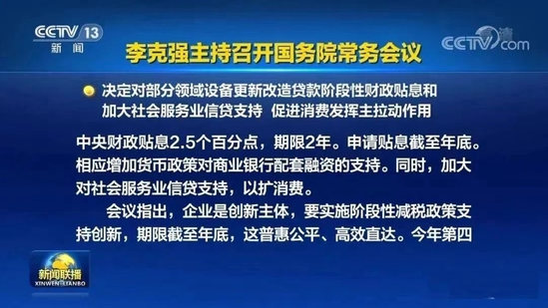
会议指出，企业是创新主体，要实施支持企业创新的阶段性减税政策，期限截至今年12月31日。关键领域涉及：高校、职业院校和实训基地、医院、中小微企业等九大领域的设备购置和更新改造，新增贷款和实施阶段性鼓励政策，中央财政贴息2.5个百分点，期限2年。
会议还指出，今年第四季度，对高新技术企业购置设备的，允许一次性税前全额扣除并100%加计扣除；对现行按75%税前加计扣除研发费用的，统一提高到100%，鼓励改造和更新设备。对企业出资科研机构等基础研究支出，税前全额扣除。
我们都知道，在2021年12月24日签发的《中华人民共和国主席令（第一〇三号）》，其中第四章《企业科技创新》中提到：
国务院有关部门和省级人民政府应当通过制定产业、财政、金融、能源、环境保护和应对气候变化等政策，引导、促使企业研究开发新技术、新产品、新工艺，进行技术改造和设备更新，淘汰技术落后的设备、工艺，停止生产技术落后的产品。
不得不说，此次贴息就是一〇三号主席令的落地动作之一。
此次贴息贷款政策覆盖高校、职业院校、医院、中小微企业等九大领域的设备购置和更新改造，总体规模为1.7万亿；由中国工商银行、中国建设银行、中国农业银行、中国银行等18家全国性商业银行共同参与。
2000亿贴息贷款
9月28日，又一政策落地，中国人民银行宣布设立设备更新改造专项再贷款，额度2000亿元以上，支持金融机构以不高于3.2%的利率向10个领域的设备更新改造提供贷款，加上此前中央财政贴息2.5个百分点，今年第四季度内更新改造设备的贷款主体实际贷款成本不高于0.7%。
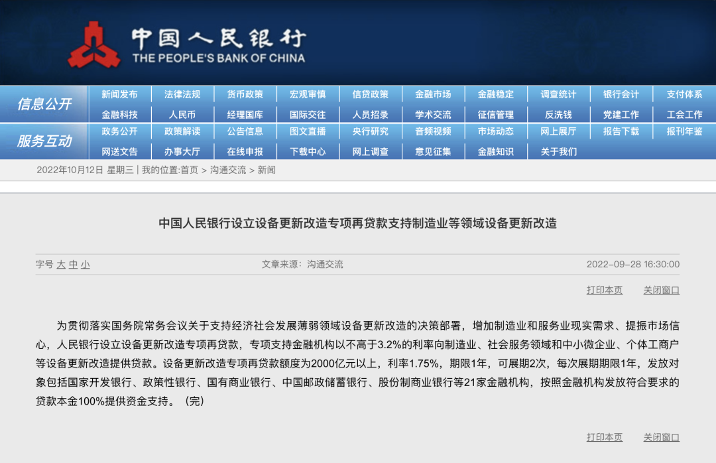

再贷款支持的10个领域为：教育、卫生健康、文旅体育、实训基地、充电桩、城市地下综合管廊、新型基础设施、产业数字化转型、重点领域节能降碳改造升级、废旧家电回收处理体系。发放对象包括国家开发银行、政策性银行、国有商业银行、中国邮政储蓄银行、股份制商业银行等21家金融机构。
据了解，设备更新改造专项再贷款实行名单制管理。国家发展改革委依托推进有效投资重要项目协调机制，会同各地方、中央有关部门和中央企业形成分领域备选项目清单。金融机构按照市场化原则，自主决策、自担风险，向清单内项目发放贷款。专项再贷款采取“先贷后借”的直达机制，按月发放。
对于各领域贷款的申报与审批，尤其是设备和资质审核层面，政策也有明确要求：
教育领域，重点支持职业院校、高等学校教学科研、实验实训等重大设备购置与更新改造。设备要求：教学、科研、实验、实训等重大设备购置。院校要整合打包购置需求，一所院校原则上只能申请一个贷款项目，贷款金额不低于2000万元。跨省跨市建设分校区，以及贷款需求超过20亿元的，可以拆分申请。
卫生健康，重点支持符合区域卫生规划要求的综合医院(含公立医院和民营医院，下同)、专科医院、中医医院(含中西医结合医院、少数民族医医院)、传染病医院、优抚医院、基层医疗卫生机构开展诊疗、临床检验、重症、康复、科研转化等涉及的设备更新改造。重点支持符合区域卫生规划要求的疾病预防控制机构开展科研等涉及的设备更新改造。设备要求医院和基层医疗卫生机构开展诊疗、临床检验、重症、康复、科研转化等涉及的设备购置。疾病预防控制机构开展科研等涉及的设备更新改造。
文旅体育，重点支持经营性体育场馆、健身活动场所、训练培训基地等体育运动基础设施重大设备购置更新;支持户外运动、体育制造业、体育服务业投资运营主体重大设备购置更新。支持旅游景区、度假区、重点游乐园(场)、数字剧场、音乐厅、歌舞剧院等文化旅游场所设备更新购置;支持文化旅游智慧化平台、数字化工程等建设所需设备购置。
实训基地，要求产教融合实训基地重大设备购置及更新改造。院校和企业要整合打包购置需求，一所院校或企业原则上只能申请一个贷款项目，且贷款金额不低于2000万元。职业院校应统筹考虑教学科研、实验实训设备购置需求和产教融合实训基地设备购置需求，尽可能纳入教学科研、实验实训设备购置整体申报。
充电桩，主要设备包括60kW及以上快速充电桩、场(站)内配电变压器及高低压配电柜(箱变)、电力电缆、车位智能识别与管理、场站视频监控及智能交互等设备(系统);不包括场(站)土建施工、配套光伏发电及储能等装置。
城市地下综合管廊，重点支持地级及以上城市已建成并投入运营的地下综合管廊内管道设备、监测及预警系统和装备等购置及更新改造。申请企业要整合打包购置需求，一个企业原则上只能申请一个贷款项目，贷款金额不低于1000万元。
新型基础设施，5G应用方向支持企业采购5G智能化改造所需的信息通信设备、模块、终端、相关配套软件及带有5G通信功能的其他设备;数据中心和超算中心、物联网、云计算、人工智能方向，支持企业采购信息通信设备、相关供电和节能设备及配套软件开发;创新平台方向支持购置用于研发和试验验证的设备仪器和技术装备。
产业数字化转型，重点支持制造业企业聚焦加快互联网、大数据、人工智能、区块链等技术应用，迭代升级设计、生产、物流、销售、服务等方面的现有装备和软件系统;支持产业链有关企业搭建产业互联网平台，带动上下游企业和合作伙伴数字化改造;支持能源、交通、水利、国防科技工业等重点行业企业，提供通用、易部署的行业网络安全解决方案涉及的软硬件设备、系统购置改造。
重点领域节能降碳改造升级，购置设备重点为高效电机及其系统(包括风机、泵、压缩机等)、高效变压器、反应器、塔器、换热设备、加热炉、能源计量器具、控制系统成套设备，以及能够有效提升能效水平的其他节能设备。
废旧家电回收处理体系，废旧家电拆解，支持具有废弃电器电子产品处理资格的企业开展废旧家电拆解所涉及的输送机、磁选机、风选机、电器元件自动拆分机等设备购置更新。废旧家电拆解产物深加工，支持企业开展废旧家电拆解产物高效分选、深度处理的涡电流分选机、无氧热解炉、废塑料改性等关键技术设备购置更新。
政策一出，引爆各地的贷款热情。医疗领域都顾不上十一长假，各地银行快速促成首笔贷款合作，频频发布贷款发放的喜讯。而作为仪器设备供应的主体之一，科学仪器厂商在国庆前后也陆续发布了配套解决方案，瞄准2000亿以上的增量市场，中国科学仪器市场在年末将迎来一波新的采购热潮。
相关政策
目前，配合中央政策，多省发改委也根据国常会决议发布通知，意在加强项目审批和建设规范管理，为政策落到实处做好充分准备。其中四川省发改委发布的《关于提前做好设备购置和更新改造贷款投放项目谋划储备有关工作的通知》中指出：各地相关部门应快速梳理储备项目，摸清项目实际情况，争取国家最大支持，国家正式通知印发后，将第一时间转发并收集备选项目报送国家。
9月29日临近国庆，财政部、发改委、人民银行、审计署、银保监会五部门又联合下发了《关于加快部分领域设备更新改造贷款财政贴息工作的通知》（财金〔2022〕99号），对2022年12月31日前新增的10个领域设备更新改造贷款贴息2.5个百分点，期限2年。
小编解读
近期，主要推出的政策为减税、贴息、贷款三类，我们前文提到的1.7万亿和2000亿就包含在其中，这一系列的政策不但对科学仪器厂商来说是一级强心针，而且对仪器使用单位也是一个巨大的利好。
可以说，近年来如此大规模影响科学仪器行业的结构性货币政策实属罕见，政策势必会拉动百亿、千亿级的仪器仪表采购需求，不得不说这对科学仪器行业来说是近年来的“最强助攻”！
那么，很多仪粉er会问：1.7万亿和2000亿有什么不同呢？
为此，小谱君找来了资深编辑同事为大家解释这些政策：
制造业中长期贷款的主导部门是国家发改委，制造业为主，偏向于供给侧的生产领域。中长期贷款规模超过1.7万亿元，涉及的碳达峰碳中和相关领域、生物产业全链条技术产品创新和制造生产、高端科研仪器研发和制造、教育领域技术装备更新改造利好科学仪器采购，国产仪器机会或更突显。
人民银行主导的设备更新改造再贷款，偏向于需求侧的消费领域。贷款规模2000亿元以上，涉及的教育、卫生健康领域将给科学仪器采购带来重大利好。
我们可以看到，制造业中长期贷款和设备更新改造专项再贷款都对科学仪器采购起到了极大了拉动作用，两个政策并不矛盾，部分领域甚至可以叠加使用，符合条件的项目既可以申报中长期贷款，也可以申请专项再贷款及财政贴息。
据了解，扩大中长期贷款投放和设备更新改造专项贷及财政贴息政策并行不悖。扩大中长期贷款投放提出了16个鼓励类领域，设备更新改造专项再贷款提出了10个鼓励类领域。有的领域（含中长期贷款政策的细分领域）重合。
中长期贷款与设备更新改造再贷款的覆盖领域对比图：
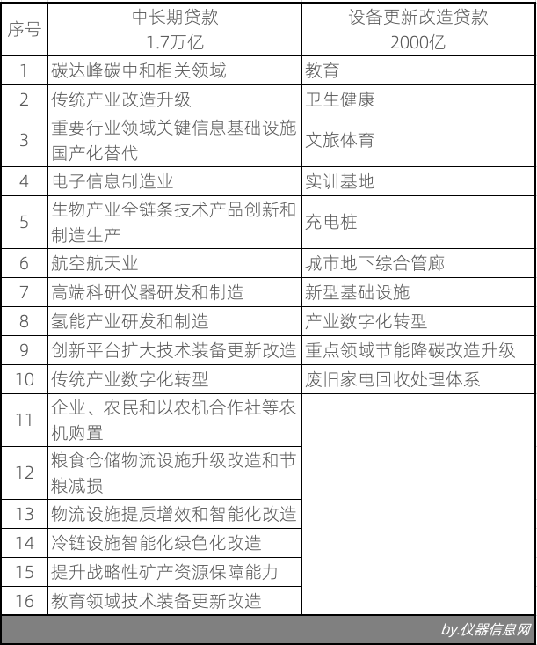
从目前披露的相关信息来看，政策对于使用国产还是外资设备上没有明确规定，因此，对于国内外企业都可以说是利好消息。
2000亿元从银行流入终端用户，最后流入设备生产商的口袋。“大蛋糕”让所有人热血沸腾，科学仪器行业再迎风口。因此，各大科学仪器企业纷纷抢滩，花式组建解决方案，向用户展示自家产品组合。
截至发稿时，莱伯泰科、聚光科技、谱育科技、禾信仪器、天瑞仪器、国仪量子、海能技术、安捷伦等科学仪器厂商已发布针对性的产品组合，主要涉及质谱、色谱、光谱、电镜、细胞分析仪等大型仪器及配套前处理设备，主要目标为高校、科研院所等研究机构。
战况速报
多部门一系列重大政策推出后，虽然是在国庆节长假期间，各地的银行也马力全开，推动设备更新改造贷款早投放、早落地。
据仪器信息网不完全统计，截至发稿：
北京、天津、重庆、湖北等23个省份和直辖市已有相关项目的贷款投放或签约进展，已披露贷款合同金额超536亿元！其中北京市位列全国榜首，设备更新改造贷款合同金额124亿元，已进入贷款审批程序或已签订贷款意向协议的金额近170亿元；
湖北省紧随其后，签订贷款合同34笔，合同签订金额约72亿元；
排名第三是重庆市，共有64个重点领域设备更新改造项目签订贷款合同，金额合计61亿元。
此外，贷款合同金额超50亿的省份还有重庆市、四川省、辽宁省和贵州省。
各省份已公开披露贷款合同(按签订合同大小排序，截至10月11日)
北京市
政策出台后，中国人民银行营业管理部与北京市发改委、北京市财政局、北京银保监局等部门密切协同，推进项目申报、筛选和对接工作。截至10月7日，人行营业管理部已与十余所在京重点高校、医院签订设备更新改造贷款合同金额124亿元，已进入贷款审批程序或已签订贷款意向协议的金额近170亿元。
湖北省
9月30日，农业银行向武汉市某三甲医院投放首笔重点领域设备更新改造项目贷款，贷款金额1500万元，用于支持磁共振成像系统等医疗器械的购置。截至10月6日，21家银行与项目主体对接比例达99.7%，有86.9%的项目达成初步贷款意向，签订贷款合同34笔，合同签订金额约72亿元。
重庆市
截至2022年10月6日，重庆金融机构共与64个重点领域设备更新改造项目签订贷款合同，金额合计61亿元；为2个项目投放贷款2961万元。
四川省
农行四川分行为某三甲医院和某教育行业设备购置项目发放首批设备更新改造贷款共计501万元。截至10月9日，四川纳入设备购置和更新改造专项再贷款前两批名单的134个项目已全部实现银企对接。其中，27个项目签订了贷款合同，金额共计59.71亿元，有3个项目已经实现放款，贷款余额共计521万元。
辽宁省
截至10月6日，人民银行大连市中心支行已累计向辖区全国性银行推送重点领域设备更新改造项目42个，贷款需求55.6亿元，相关银行已与所有项目全部完成对接，签订贷款合同金额21.2亿元。
贵州省
截至10月7日，农业发展银行、进出口银行等金融机构共签约设备更新改造贷款项目12个，合同金额超50亿元，已投放贷款10.1亿元。
天津市
农业银行天津市分行、国家开发银行天津市分行先后实现对重点医疗卫生机构、高等院校及文旅产业重点项目的资金投放，合计发放金额2100万元。此外，进出口银行天津分行等6家金融机构分别与项目主体完成签约，金额合计43.85亿元，近期逐步放款。
甘肃省
截至10月8日，甘肃省金融机构已与28个项目达成授信意向，签订贷款合同金额41.73亿元。
福建省
10月3日，兴业银行向厦门某科技股份有限公司授信1000万元，并成功发放首期设备更新改造贷款490万元；10月5日，厦门工行成功牵头筹组完成某高校设备更新改造银团项目贷款，并顺利完成合同签订，通过银团方式为该高校提供信贷支持27亿元；10月7日，莆田首笔设备更新改造贷款成功落地，贷款额度600万元。
吉林省
国庆期间，工商银行完成与吉林大学、吉林大学第一医院、吉林大学中日联谊医院共计10.5亿元的合同签署，资金用于购置医学影像设备、临床检验设备、科研转化设备等专用设备和通用设备。10月5日，工商银行吉林省分行成功为吉林大学第一医院投放省内首笔设备购置贷款8000万元。
青海省
10月7日，农业银行向青海大学高质量设备更新和购置项目投放贷款2亿元，实现了首笔设备更新改造贷款落地投放。截至目前，人民银行西宁中心支行已累计向辖内全国性银行推送教育、卫生医疗等重点领域设备更新改造项目11个，融资需求9.6亿元，相关银行与项目主体正在对接中。
山东省
10月4日，工商银行与山东省某三甲医院签约并发放设备更新改造贷款4700万元，支持其采购医院影像设备等，标志着山东省首笔设备更新改造贷款实现落地。截至10月6日，青岛市银行机构对部分领域设备更新改造项目贷款实现签约12个，金额5.68亿元；完成贷款发放3笔，金额4513.2万元。
浙江省
截至10月8日，浙江省金融机构对部分领域设备更新改造项目贷款实现签约18个，金额4.637亿元。
江西省
10月3日，农业银行向南昌大学第一附属医院放款2610万元，打响了全省设备更新改造贷款落地“第一枪”。分宜县人民医院、贵溪市人民医院、南昌大学第一附属医院、江西科翔电子科技有限公司、广信旅游集团发展有限公司、江西格林循环产业股份有限公司等单位与多家金融机构签约，金额超4亿元。
内蒙古自治区
10月2日，农业银行向锡林郭勒盟医院设备购置与更新改造项目授信5920万元，实现了全区首单业务落地。国庆期间，农业银行、建设银行为5户教育及医疗卫生领域客户授信3.7亿元。
河南省
10月7日，河南设备更新改造贷款首笔落地，建设银行河南省分行分别为河南登封市总医院、鹤壁浚县人民医院发放3800万元、479万元的设备更新改造贷款，支持上述医院购置新设备，提升医疗服务水平。截至目前，河南省设备更新改造贷款已投放到位6笔、1.91亿元。
云南省
截至10月5日，云南省金融机构对部分领域设备更新改造项目贷款实现签约7个，金额1.47亿元；完成贷款发放5笔，金额1642万元。
安徽省
安徽省首笔设备更新改造贷款、首单金额最大的均落户工行，国庆期间即实现信贷投放近8000万元。10月5日，工商银行安徽省分行成功向淮南市中医院山南新院发放设备更新改造贷款200万元，用于支持其手术室设备、检验科设备等医疗设备配置更新。
湖南省
10月3日，湖南省投放的首笔重点领域设备更新改造项目贷款由中国进出口银行湖南省分行与某企业签署，设备更新改造贷款借款合同0.6亿元并投放部分贷款。
陕西省
10月6日，国庆期间工商银行成功推进全省首家教育领域设备更新购置贷款项目进度，拟向该教育领域客户提供融资5000万元。
广东省
截至10月3日，广东金融机构累计投放重点领域设备更新改造项目贷款4笔、金额4021万元，分别投向医疗、文旅、教育产业等领域。
新疆维吾尔自治区
工商银行新疆分行于10月6日成功为辖内某重点医院发放一笔设备更新改造贷款，金额未披露。
上海市
9月30日，中国农业银行上海市分行为复旦大学发放首笔设备更新改造贷款，支持其教学科研、实验实训等设备购置和配套设施建设，推动学校科研能级整体提升，金额未披露。

